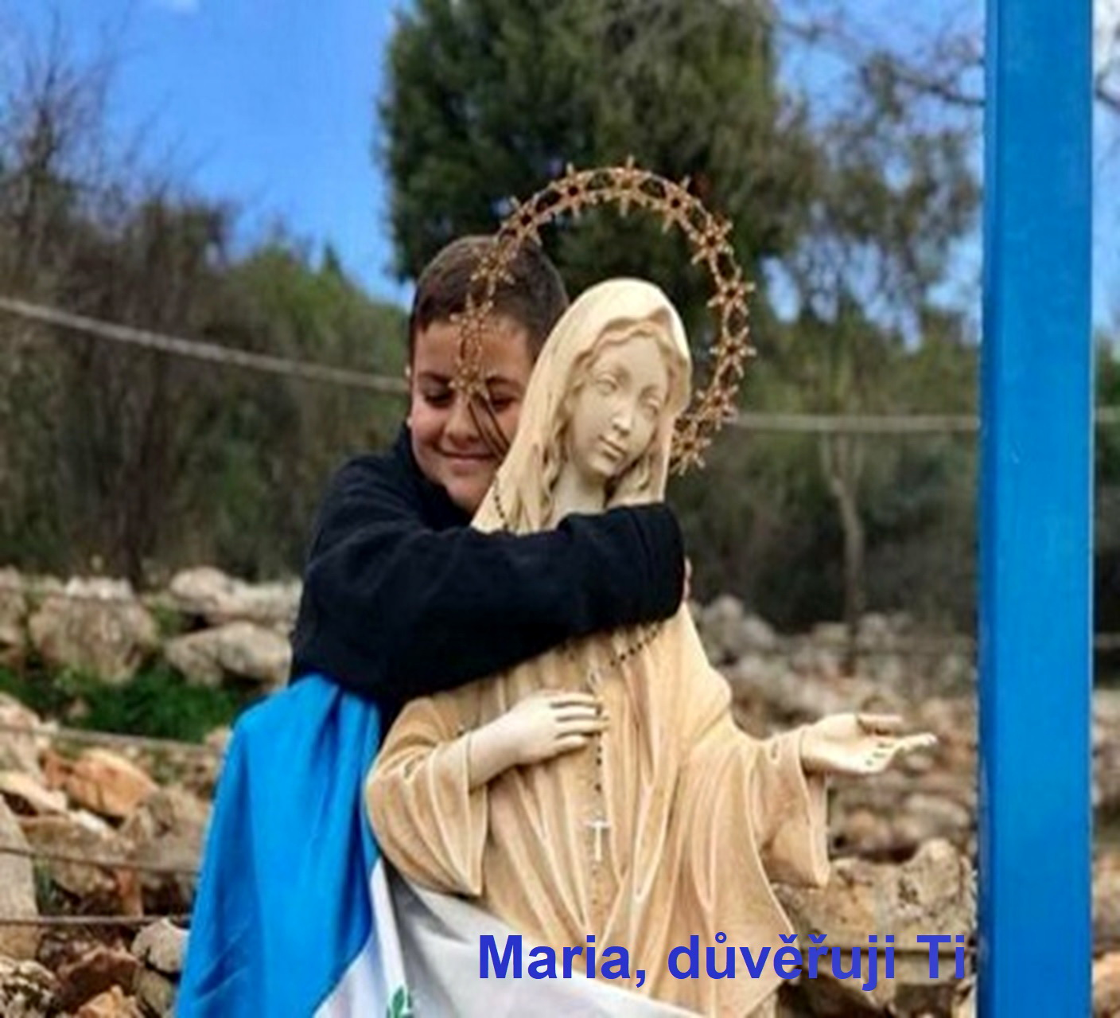

Jak je to s modlitbou?

Jan Chlumský

Jak je to s modlitbou?

Její tajemství spočívá v tom, že se modlím k někomu a neodříkávám jen naučený text. Někteří naříkají, že mají s modlitbou problémy a může jít o nesprávný pohled na ni.
Modlitba je něčím, s čím neumí „pracovat“ a ptají se, jak se máme modlit? Jako apoštolové Pána Ježíše, který jim dal návod k modlitbě, kterou označujeme jako modlitbu Páně nebo Otčenáš. Pán Ježíš v ní učí obracet se nejprve k Bohu Otci a tím nás učí k němu promlouvat.
Modlitba není něco jako básnička, odříkávání textu někoho jiného, není…
Modlitba je vnitřní pohled k někomu, kdo nás přesahuje a zároveň se na nás dívá s velkou láskou. Jde zde o utváření a utvrzování vztahu s Bohem i s těmi, kteří nás k němu předešli a jsou schopni nám svou přímluvou pomáhat.
O modlitbě bylo řečeno mnoho slov. Někteří svatí, aby zdůraznili její význam nám říkají, co je modlitba podle toho, jak ji sami prožívali. Ale dokážeme to pochopit a žít podle toho?
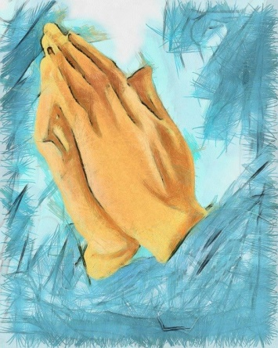
Slova jsou často jen slova. Záleží na tom, co je za nimi. Zda je za nimi láska, touha srdce, naléhavost a s nimi i vytrvalost. Těm, kteří naříkali, že se neumí modlit jeden náš starší pan farář říkával: „Modlit se naučíš jen modlením“. Tak jako spoustu jiných základních věcí. Ať se jedná o obyčejnou chůzi, které se malé dítě naučí tím, že se začne pokoušet chodit. Kdyby se nikdy nepostavilo, tak se chodit nenaučí. První krůčky dělá tak, že se přidržuje nábytku nebo něčí ruky a pak se naučí rozběhnout k mamince nebo tátovi do náruče. – To není špatný návod ani pro modlitbu.
Že je modlitba těžká? Cizí jazyky můžeme považovat také za těžké. A jak se je dobře naučíme? Především tím, že je budeme používat. Proto Ti, co se v nich chtějí zdokonalovat jezdí na stáže a pobyty tam, kde se těmi jazyky mluví.
Kam však na modlitbu, která je pro život tak důležitá? Můžeme to zkusit před svatostánek, kdy je v kostele naprostý klid „a Ježíši vylít své srdce“, vše, co v něm máme. Nemělo by jít jen o to, co potřebujeme, Pán není automat, který hned vše dává a oproti němu ale nikdy nemá poruchu. On nás dokonale vnímá a nám naslouchá, a my bychom měli dělat totéž. Uvědomit si kým pro nás je a začít vnímat jeho srdce, které všechny lidi miluje neskonalou láskou, ale zároveň výhradně hledí na mne, protože já jsem za ním přišel, a i ON zde chce být konkrétně pro mne. Takže modlitba pro začátečníka ani pro pokročilou osobu moc slov potřebovat nemusí, ale nemusíme s nimi ani šetřit.
Jedna věc je hodně důležitá – „Mít rád“. Jdeme za tím, co máme rádi a po tom toužíme. Potřebujeme okusit modlitbu ve které je láska, naděje a víra. Láska, která nás uchvátí, naděje, která nás naplní a víra, která nás posune blíž k Bohu, abychom s ním ve svém životě počítali. To je nástin pro první lekci o modlitbě.
Kde získat další potřebné poznatky?
Možnost je mezi těmi, kterým se modlitba stala vlastní, abychom nejen poznali její význam a podstatu, ale i „něco“, co je za nimi. To všechno „něco“ má společného jmenovatele, kterým je LÁSKA. Ale i pravda a život.
PRAVDA – ta je zde skrytá za tím „Jak je to s modlitbou?“ A mluvíme-li o pravdě musíme začít u sebe. Vidět se takovými jací jsme ve skutečnosti před Bohem, ve vztahu k němu a v situaci v jaké se nacházíme. Potom můžeme začít s budováním vztahu s Bohem, který je modlitbou nejen podle sv. Terezie.
Už samotná touha a snaha o tento vztah je počáteční modlitbou. Modlitbou, která odpovídá např. i našemu věku. Když rodiče nebo někdo jiný učí modlit malé dítě, učí ho především nějaká slova. Dítě podle souvislostí s tím co vidí, slyší a může prožívat, o nich uvažuje. Naučí se slova a odříkává je – a nyní je důležité proč? Jak vidí, že se modlí ti, co jej toto učili, jak je pro něj modlení důležité a proč. Jeden známý, když byl u babičky jako malé dítě, tak musel se sepnutýma rukama a na kolenou modlit se v poledne Anděl Páně, aby dostal oběd. Doma u rodičů modlení před jídlem neznal. U babičky tedy odříkával slova a dělal úkony jen z nutnosti, aby dostal jídlo a tyto úkony místo pozitivního vztahu k Bohu budovaly v jeho srdci vzdor vůči němu. A také samozřejmost, že „něco je jen za něco“.
Ve skutečnosti u Boha to tak není, protože Bůh nám dává velmi mnoho bez našich zásluh. Dokonce i svého nejmilejšího Syna, který je s ním jedné podstaty, dává pro naši záchranu.
Když hledáme Boha, vězme že on je první, kdo nás hledá, kdo chce pro nás to největší dobro. Poznávání Boha je pro modlitbu a pro život velmi důležité. Opak dobra a pomýlené jednání souvisí s neznalostí Boha. Sám Ježíš v evangeliu říká: „Budou tak jednat, protože nepoznali Otce ani mne (Jan 16,3).
Poznávání Ježíše se může odrazit z jeho slov: „Skutky, které konám ve jménu svého Otce, vydávají o mně svědectví“ (Jan 10,25). Ty skutky jsou zřetelné a známé z evangelia. Tím největším je jeho dobrovolná krutá smrt na kříži za každého z lidí. O jeho svobodné vůli svědčí také jeho předchozí slova: „Za ovce dávám svůj život. Proto mě Otec miluje, že dávám svůj život, a zase ho přijmu nazpátek“ (Jan 10,15; 10,17). Ježíšova a Otcova LÁSKA jsou jedno.
Zde se dostáváme k modlitbě jakoby z druhé strany, přes uvědomění si Boha Otce a cestu k němu skrze jeho Syna. Z Nejsvětější Trojice, která je jedním Bohem pak už zbývá jen Duch Svatý, bez kterého nemůžeme nic stejně jako bez spojení s Ježíšem, který o něm řekl, že nás uvede do celé pravdy (srov. Jan 15,5 a 16,13).
A ještě trochu těžší, ale vysvětlující věta: „Všechno, co má Otec, je moje; proto jsem řekl, že z mého vezme a vám to oznámí“ (Jan 16,15).
Naučit se modlit může znamenat také toto: „nechat se vtáhnout do Nejsvětější Trojice, tedy do (věčného) přebývání v ní. Spojit se s nebem. To už není odříkávání modliteb, ale spojení se s nebem. - Velkou učitelkou modlitby je také sv. Alžběta /od Nejsvětější Trojice/ Catez (http://catholica.cz/index.php?id=5601 ) Věděla co si přeje a proč. „Aby její život byl jedinou modlitbou a jediným skutkem lásky.“ Apoštolát viděla ve slovech sjednocení a láska.
Co modlitba představuje.
Nejpřednější modlitbou vedle mše svaté (která ji také obsahuje) je ta, kterou nás naučil Pán Ježíš, jak zde bylo řečeno na začátku.
Druhou nejznámější modlitbou, která má základ v Písmu svatém je Zdrávas Maria. První delší část této modlitby nacházíme přímo v evangeliu. A důvodem či obsahem této modlitby je obracení se k Marii po způsobu, který zvolil Bůh. Pozdravem.
Při otázce, co modlitba představuje? – zase jsme u skutečnosti, že se modlíme „k někomu“. Nejde tedy o odříkávání slov, ale o jejich říkání někomu.
Ne, že se pomodlím nějakým odříkáváním a opakováním. Ale přesto jsme k opakování těch slov stále vyzýváni z více důvodů. Tak, jako Ti, kteří se milují, mohou a často používají k vyznání stejná slova a projevy, tak podobně i ti, kteří Pannu Marii přijímají jako tu, která je pro nás darem od Boha, která nás nesmírně miluje s vědomím všech událostí na Golgotě pod křížem. Tam poznala, jak moc jejímu Synovi na nás záleží. Jak by nezáleželo na nás také jí, které jsme byli my všichni od něj svěřeni? – Toto si uvědomit slouží také k růstu spojení s ní.
Je těžké se stále soustředit na slova modlitby?
V případě opakované modlitby k Panně Marii je nám nabízeno to, že se nemusíme na slova modlitby vůbec soustředit. Je nám nabízeno několik řad tajemství, tajemství ze života jejího Syna a jejího života s ním až po konečnou oslavu v nebi a trvalý život v Bohu. – Této nabídce se říká modlitba růžence. Zde je oprávněná představa věnce růží jako symbolu a projevu lásky. Modlitba je určená k rozjímání o zmíněných tajemstvích. (Zde si můžeme připomenout to, co říkal o. biskup Haľko v 41. gestech) Tajemství není totéž, co tajnosti. Nelze je zaměňovat.
Tajemství při modlitbě růžence slouží k zaměření se na jejich obsah a dalo by se říci jako na úkor slov modlitby. Zde si také můžeme ještě připomenout vyjádření Ježíše o mnohoslovné modlitbě, i jakoby jeho protiřeč toho, kdy zdůrazňoval potřebu vytrvalosti a neodbytnosti při modlitbě, které vedou k dobrému výsledku, protože Bohu na nás záleží.
V modlitbě má místo i něco jiného než vyslovovaná slova. – Mnoho z nás však při modlitbě napadají myšlenky, které s Božím tajemstvím a s tím, co jsme si naplánovali za modlitbu (jako třeba hluboké prožívání mše svaté) nemají nic společného. Tak co s tím?
Když se jich nemůžeme zbavit, neboť obsahují něco naléhavého, udělejme z nich „tajemství“ mezi námi a Bohem. Připojme je k modlitbě, vtáhněme je do ní jako skutečnost týkající se mého života. Ano, i s tím lze předstoupit před Boha a svěřit mu problém jako malé dítě své matce nebo svému otci.
V tomto tématu se točíme kolem toho nesmírně podstatného a tím je důvěra. Důvěra, že Bůh i ti, kteří jsou jeho, a které prosíme o pomoc nám nejen rozumějí, jsou schopni nás nejen plně pochopit, ale i nám pomoci. Na důležitost víry –potažmo důvěry, poukazuje Ježíš slovy: „Budete-li mít víru jako hořčičné zrnko, můžete říci této hoře: 'Přesuň se odtud tam!', a přesune se; a nic vám nebude nemožné“ (Mt 17,20). A na jiném místě říká: „Dosud jste o nic neprosili ve jménu mém. Proste, a dostanete, aby se vaše radost naplnila“ (16,24).
Seznamujeme se s důležitostí modlitby jako něčeho, bez čeho nemůžeme být.
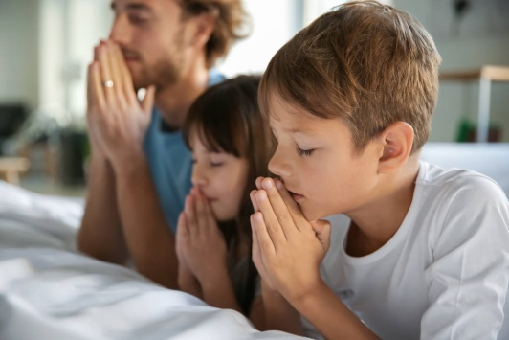
V pozadí nám může svitnout obraz dvou zamilovaných, jak jeden říká druhému „bez tebe nemohu být“. Zmiňovaná Alžběta napsala: „Žijeme s Bohem jako bychom žili s přítelem. Oživujeme svou víru, abychom s ním mohli být skrze vše, co nás potkává.“
Zde si můžeme uvědomit naši potřebu Boha, dosud třeba chápanou jinak. Ale bez Boha by nás čekalo jen peklo. Takže skutečnost obrazu, byť abstraktního, a v důsledku dokonce nepravdivého, ale jakoby předobraz skutečnosti v konečné fázi zní: „Bez Boží lásky nemohu být.“
Vztah mezi Bohem a člověkem je už ve SZ formován obrazem zamilovaných v „Písni písní“. Můžeme ji chápat jako obraz lásky týkající se lásky Boha k lidu či Krista k Církvi jako ke své vyvolené.
V modlitbě je tedy možné propojení mnoha témat.
V modlitbě je život. V modlitbě se můžeme naučit všemu. Jen skrze ni můžeme být schopni na všechno nahlížet správným způsobem a v ní se naučit správně jednat a také k tomuto jednání získat sílu.
Možnost modlitby jako komunikace s Bohem a s těmi, kteří k němu v nebi patří můžeme vidět jako jeden ze základních a největších darů. Díky tomuto daru můžeme rozvíjet vztahy důvěrného přátelství a kontemplovat lásku, která nás přesahuje. Potřebujeme jen mít v pohotovosti citlivé a otevřené srdce.
Svatá Terezie od Ježíše vynikla jako učitelka modlitby, kterou definovala slovy: "Modlitba je úkon lásky." O modlitbě říkávala: "Modlitba není záležitostí mnoha slov, ale mnohého milování". V pojednání o modlitbě zdůraznila potřebu dobrého svědomí a jako tři předpoklady uvedla vzájemnou lásku, odpoutanost od stvořeného a pravou pokoru, kterou považovala za nejdůležitější.
Vnitřní modlitba byla pro Terezii pramenem duchovního života. Rozvíjení důvěrného vztahu přátelství při častém rozhovoru o samotě s tím, o němž víme, že nás miluje. (viz VIII. kap. Život)
Nelze se modlit slovy a mít srdce odpojené. Ježíš na to téma říká v evangeliu: „Když se modlíte, nebuďte přitom povídaví jako pohané. Ti si totiž myslí, že budou vyslyšeni pro množství slov. Nebuďte tedy jako oni. Vždyť váš Otec ví, co potřebujete, dříve než ho prosíte“ (Mt 6,7-8).
To byl Ježíšův úvod k tomu, jak se máme modlit.
Panna Maria nás v dnešní době nabádá k tomu, abychom se modlili srdcem. Tedy ne jako pohané, ale s láskou a v lásce ke všem, kteří naše modlitby potřebují a ve ztotožnění se s jejím Synem. Tedy jakoby jeho milujícím srdcem a v jeho jménu. V tom směru je modlitba prožívanou empatií a klidně může být i modlitbou mnoha slz, pro které jako v případě svaté Moniky nemůže nedojít k vyslyšení.
Život modlitby je potřebný jako život lásky. A někdo řekl: „Bez ní nelze žít.“

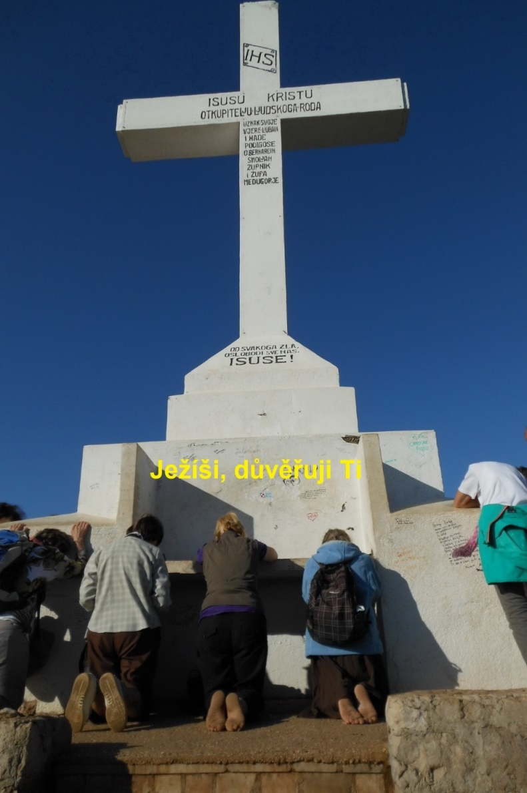

Se schválením autora připravil k tisku Iosif Fickl

